**1、CanIUse**

如果你不确定web API是否与特定浏览器兼容，或者在移动浏览器中是否可以访问的话。这个在线工具可以轻松帮你测试Web API的浏览器兼容性。该工具为桌面和移动设备上的前端Web技术提供了不断更新的浏览器支持表。假设我们想知道哪些浏览器及其版本支持web资源的API请访问navigator.share，表中列出了支持navigator.share的浏览器及其版本。

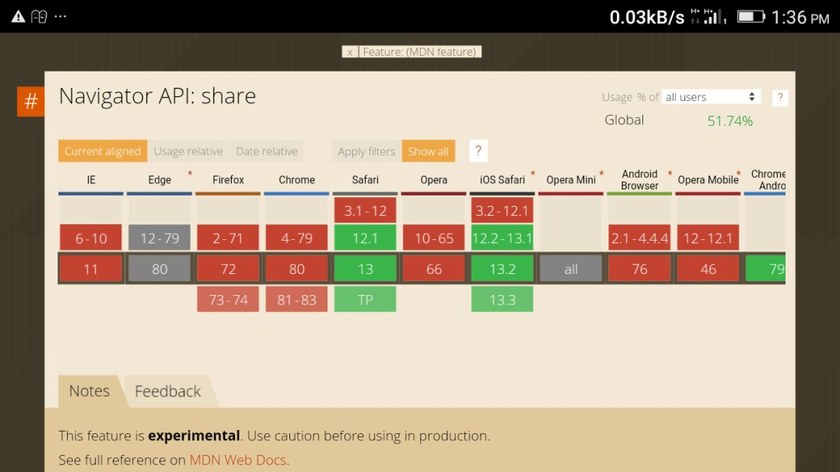

**2、Minify**

为了减小应用程序代码的文件大小，开发人员会将它们的体积压缩到最小。最小化会删除空格、无效代码等，这就大大减少了应用程序文件的大小，从而加快了浏览器的下载速度。minify.com在线工具能够最小化压缩Web应用程序代码。

**3、Bit.dev**

Bit.dev是一个很不错的组件中心。我用它来托管、记录和管理来自不同项目的可重用组件。这是改善代码重用，加快开发速度和优化团队协作的好方法。这也是从头开始构建设计系统的不错选择（因为它本质上具有设计系统所需的一切）。Bit.dev与Bit完美配合，Bit是处理组件隔离和发布的开源工具。Bit.dev支持React，带有TypeScript的React，Angular，Vue等。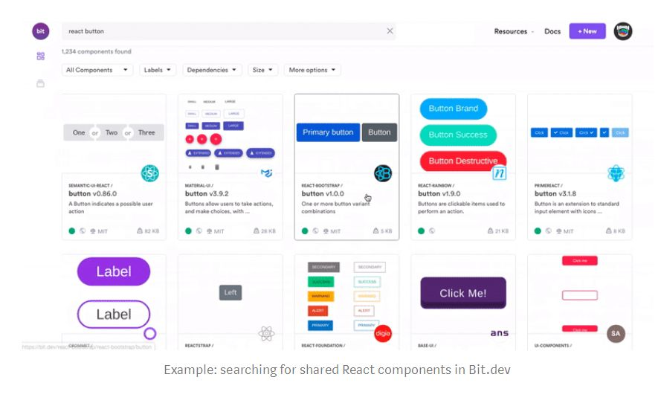**4、 Unminify**该工具的作用与minify相反。该工具允许通过压缩、解压缩和执行预检查，来使最小化的JS代码的一部分再次变得可读。

**5、Stackblitz**

该工具在开发者中非常流行。Stackblitz为我们提供了使用全球范围内使用最广泛的IDE Visual Studio Code的功能。一键安装Stackblitz即可快速安装Angular，React，Vue，Vanilla，RxJS，TypeScript项目。当你想从浏览器中尝试任何现有JS平台中的一段代码或函数时，Stackblitz尤其有用。想象一下，你正在阅读Angular文章，偶然发现了你想要尝试的代码。只需单击几下，你就可以最小化浏览器并创建一个新的Angular项目。快速而便捷。还有其他很棒的在线IDE，但是我相信Stackblitz是每个人都喜欢的在线工具。

**6. JWT.io**

如果您使用JSON Web令牌（JWT）保护应用程序安全，或者使用JWT允许用户访问后端的受保护资源。这个工具将对你非常有用。决定是否应访问路线或资源的一种方法是检查令牌的到期时间。有时候我们想要解码JWT以查看其有效负载时，jwt.io恰好提供了这一点。这个在线工具使我们能够插入令牌以查看其有效载荷。一旦我们插入令牌后，jwt.io会对其进行解码并显示其有用数据。

**7、BundlePhobia**

如果不确定过node_modules文件的大小，或者想知道计算机上安装了多大尺寸的pakckage.json文件的话，那可以从BundlePhobia找到答案。该工具允许我们下载package.json文件，并显示package.json安装的依赖项的文件大小。

**8、 Babel REPL**

Babel是一个免费的开放源代码JS转编译器，用于将现代ES代码转换为普通的旧ES5 JavaScript。  
该工具是Babeljs团队在网上建立的Web应用，可以将ES6 +代码转换为ES5。  
它能够测试最近对ES的增补，或者测试在ECMA中增补的某些功能。可以帮助IT专业人员预先优化代码，限制文件大小，并允许我们在整个编译过程中随时移动。

**9、Prettier Playground**

Prettier是一个功能强大的JS代码格式化程序。它通过分析代码并使用最佳的JS编码方法重写代码。该工具在开发环境中被广泛使用，但是它也有一个在线平台，可以在该平台上预先优化代码。Prettier是一个功能强大的JS代码格式化程序。它通过分析代码并使用最佳的JS编码方法重写代码。该工具在开发环境中被广泛使用，但是它也有一个在线平台，可以在该平台上预先优化代码。

**10、Codepen**

CodePen是一个在线编码工具，提供很多功能。CodePen允许开发人员创建自己的项目演示，可以以跨平台使用。你也可以在CodePen演示和项目中使用外部托管的资源。如果需要进行操作。CodePen有免费版可以使用，也有付费版本，付费版是起价为8美元/月。

**11、Postman**

此工具可帮助快速检查API端点:GET、POST、DELETE、OPTIONS、PUT，我一直在使用它。

**12、 JSLint**

JS JSLint是世界上的领先者，这是一个JSLint在线版本，允许运行一个JS代码片段或JS文件浏览器。你可以通过它的地址：https://jslint.com进行尝试。

**总结**还有许多有用的工具，但这些是我的最爱。如果你对此有任何疑问或者需要我添加，更正或删除任何内容，请随时发表留言进行评论。谢谢 ！！！**译者注：**根据原文的一些内容，因为标题与内容有些出入，所以我在翻译的时候，做了一些内容的修改与调整，其中，第10个工具是我自己在翻译的时候自行增加上去的内容。我自己也一直用，我觉得这个也是一个非常棒的在线工具，也是很多开发者非常喜欢上的一个网站，你可以在上面寻找各种灵感，也可以浏览其他开发者的一些演示作品，上面有很多非常棒的作品。只要是做开发的人，基本都知道这个网站。

<https://mp.weixin.qq.com/s/J4vzWU2IND8OumHpDdM-4g>